Проект Постановления «О внесении изменений в постановление администрации Краснохолмского района от 09.12.2013 № 360 «О размещении нестационарных торговых объектов на территории муниципального образования Тверской области «Краснохолмский район»

завизировали:
Главный специалист-юрист: Д.С.Беляков.

Первый заместитель Главы района: А.А.Седов.

Заведующая райфинотделом, заместитель
главы администрации района по финансам
и экономике: С.С. Куликова.

Председатель комитета по
управлению имуществом : З.К.Молодцова.

Заместитель управляющего делами по правовым, кадровым и общим вопросам: Т. П. Пустовалова

Управляющий делами аппарата
администрации района: В.В.Иванов

Разослать:
2 – дело
1 – Куликовой С.С.

1 – Молодцовой З.К.

1 – Белякову Д.С.

1 – Проскурникову В.Г.

1 – Исакову Н.А.

1 – Таировой А.А.

1 - Серовой Н.Н.

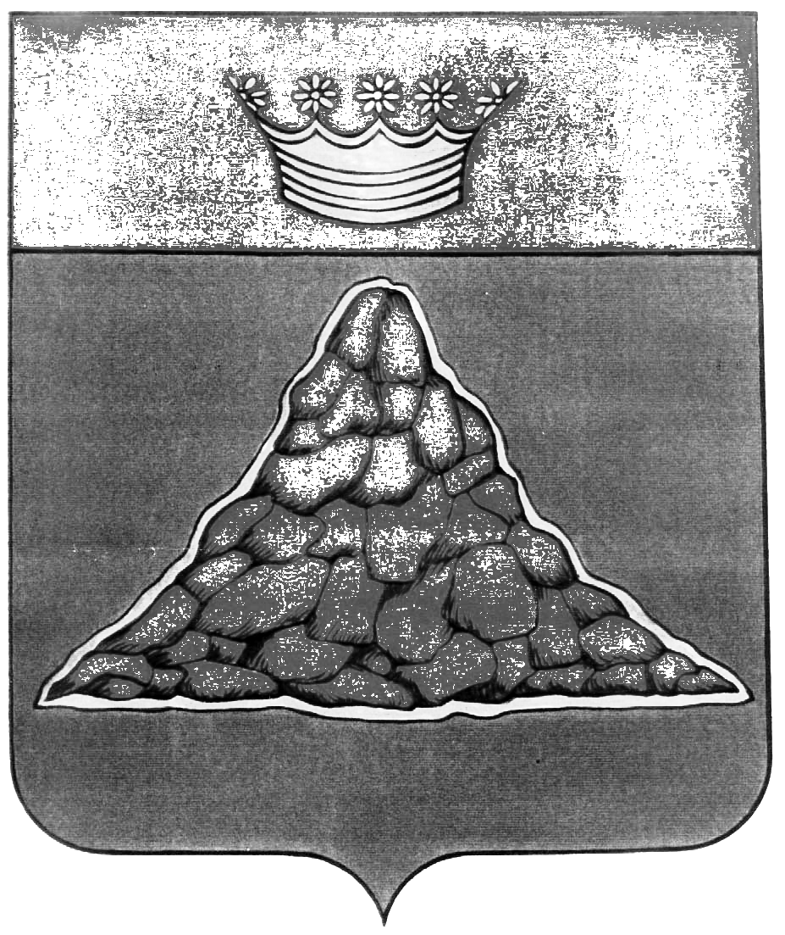

АДМИНИСТРАЦИЯ КРАСНОХОЛМСКОГО РАЙОНА
ТВЕРСКОЙ ОБЛАСТИ

ПОСТАНОВЛЕНИЕ

01.04.2014 | г. Красный Холм | № 101

О внесении изменений в постановление Администрации Краснохолмского района от 09.12.2013 № 360 «О размещении нестационарных торговых объектов на территории муниципального образования Тверской области «Краснохолмский район».
В соответствии с Федеральным законом от 28.12.2009 N 381-ФЗ "Об основах государственного регулирования торговой деятельности в Российской Федерации" и заключением Комиссии по разработке схемы размещения нестационарных торговых объектов на территории муниципального образования Тверской области «Краснохолмский район», Администрация Краснохолмского района постановляет:
1. Внести изменения в Постановление Администрации Краснохолмского района от 09.12.2013 года № 360 «О размещении нестационарных торговых объектов на территории муниципального образования Тверской области «Краснохолмский район»:
1.1.Включить в Схему размещения нестационарных торговых объектов в раздел городское поселение г. Красный Холм следующие территории
№ п/п | Адрес места нахождения нестационарного торгового объекта | Специализация торгового объекта | Тип торгового объекта | Период функционирования нестационарного торгового объекта
Городское поселение г. Красный Холм
а) нестационарные торговые объекты
17 | ул. Октябрьская,32 | Продажа промышленных товаров | павильон | с 01.01.2014г. по 31.12.2016г.
18 | п.Железнодорожный | Продажа промышленных товаров | павильон | с 01.01.2014г. по 31.12.2016г.
19 | пл. Привокзальная | Продажа продовольственных и (или) промышленных товаров | павильон | с 01.01.2014г. по 31.12.2016г.
2. Разместить настоящее Постановление на официальном сайте (admin@krholm.tvcom.ru) администрации Краснохолмского района в информационной сети Интернет.

И.о. Главы администрации района,  П ервый заместитель Главы администрации района: | А.А.Седов.

